1. New vue: 法2

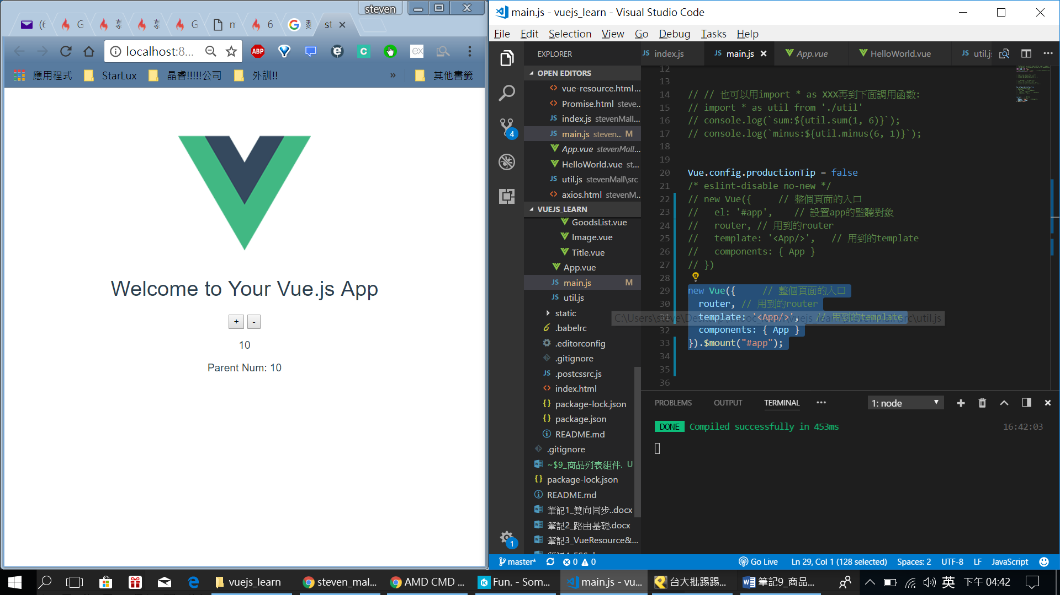

<以下用全新專案來導入stevenMallFormall>

1. 不要把所有所有放到components!!!

組件(被其他頁面複用)和頁面應該區分!! 分為components和view

雖然都是.vue

1. 首先: 先建個頁面views資料夾: (這裡我重新使用新的專案好了!!!)

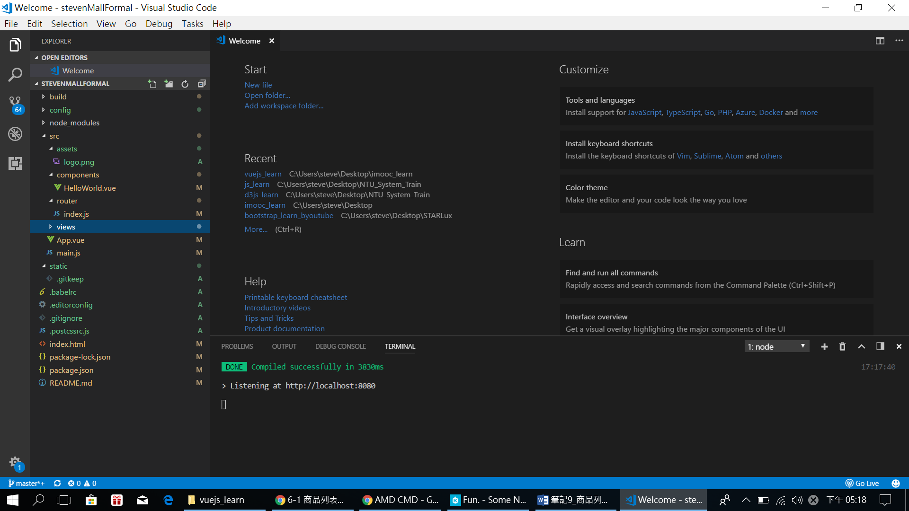

1. <放template> 一定要有<div>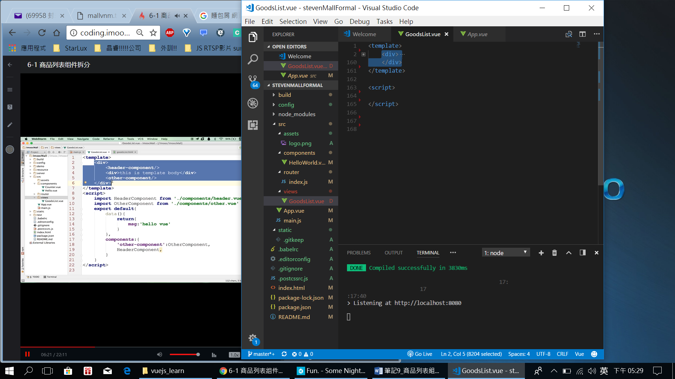
2. assets和static的差異

其實都是拿來放靜態資源的，但是assets更加偏向組件的資源，例如components的hello組件的圖片會放到assetcs裡面，如果是頁面上要加載的會放到static裡面!!!! Assets會打包!!! 但是static的不會!!!!!!!!!

所以一般較大的圖片會放到static裡面!!!

1. Asset 放個css資料夾:

:

1. Css導入:

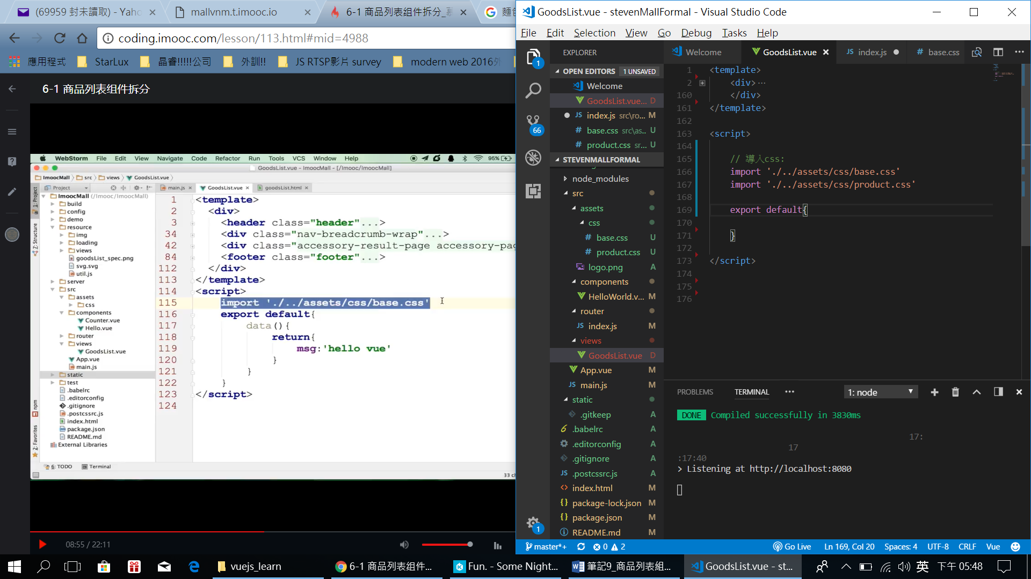

1. 改router

